Mesto Vrútky

Predkladacia správa

Určené: na zasadnutie Mestského zastupiteľstva vo Vrútkach dňa 12.09.2017.

Názov materiálu: Odpredaj nehnuteľností – pozemkov mesta Vrútky v zmysle zákona č. 138/1991 Zb. §9a odstavec 8 písmena e

Materiál obsahuje: - predkladacia správa
- dôvodová správa
- snímka z mapy
Návrh na uznesenie :

Mestské zastupiteľstvo vo Vrútkach

- p r e r o k o v a l o
návrh realizácie prevodu nehnuteľného majetku podľa zákona č. 138/1991 Zb. o majetku obcí v znení neskorších predpisov ako prípad hodný osobitného zreteľa, na ktorý je potrebný súhlas 3/5 všetkých poslancov.

- s c h v a ľ u j e
návrh na predaj nehnuteľného majetku vo vlastníctve Mesta Vrútky v súlade s § 9a ods. 8 písm. e) zákona č. 138/1991 Zb. o majetku obcí v znení neskorších predpisov ako prípad hodný osobitného zreteľa, na ktorý je potrebný súhlas 3/5 všetkých poslancov a to:

novovzniknutý pozemok p. č. KN C 685/14, zastavané pl. a nádvoria o výmere 611 m², novovzniknutý pozemok p. č. KN C 685/15, zastavané pl. a nádvoria o výmere 517 m² a novovzniknutý pozemok p.č. KN C 685/20, zast. pl. a nádvoria o výmere 46 m², tak ako je to uvedené v geometrickom pláne č. 138/2017, vyhotovený Bc. Róbertom Lettrichom, Horné Rakovce 12, Turčianske Teplice. Novovzniknuté pozemky vznikli z pozemku p.č. KN E 685 zapísaný na liste vlastníctva č. 1141 na Okresnom úrade v Martine, katastrálnom odbore, ktoré sa nachádzajú v katastrálnom území Vrútky, v prospech vlastníkov bytov v bytovom dome č. súpisné 3347, stojaci na pozemku p.č. KN E 685 a to:

Vajdíková Ľudmila, rod. Kurhajcová, M. R. Štefánika 3347/13, Vrútky, nar. 27.01.1951 v podiele 1/11,
JIMID, s.r.o. Ľ. Štúra 3, Levice, IČO: 36525545, zastúpená konateľkou spoločnosti Máriou Doskočilovou v podiele 1/11,
Volna Dušan, rod. Volna, M. R. Štefánika 3347/13, Vrútky, nar. 17.02.1975 v podiele 1/11,
Štofan Martin, rod. Štofan, M. R. Štefánika 3347/13, Vrútky, nar. 14.04.1972 v podiele 1/11,
Jaroš Roman, rod. Jaroš, nar. 29.08.1972 s manželkou Gabrielou Mgr., rod. Očkayová, nar. 27.08.1974, obaja bytom M. R. Štefánika 3347/13, Vrútky, v podiele 1/11,
Hrušková Tatiana, rod. Hrušková, Turčianske Kľačany 68, nar. 07.09.1980 v podiele 1/11,
Luscoň Miroslav, rod. Luscoň, nar. 16.10.1968 s manželkou Jankou, rod. Hrončová, nar. 21.01.1973, obaja bytom M. R. Štefánika 3347/13, Vrútky, v podiele 1/11,
Sedliak Ján, Ing. rod. Sedliak, Lučatín 19, nar. 02.03.1983, v podiele 1/11,
Storoška Miroslav, Ing. rod. Storoška, nar. 09.08.1976 s manželkou Zuzanou Mgr. rod. Stachová, obaja bytom M. R. Štefánika 3347/13, Vrútky, v podiele 1/11,
Gelety Ján, Ing. rod. Gelety, M. R. Štefánika 3347/13, Vrútky, nar. 05.03.1975 v podiele 1/11,
Liščáková Miriam, rod. Liščáková, M. R. Štefánika 3347/13, Vrútky, nar. 30.01.1976, v podiele 1/11.
Cena za m² odpredaja navrhovaných pozemkov je 6,70 EUR.

Dôvod prípadu hodného osobitného zreteľa: Pôvodný pozemok p.č. KN E 685 je pozemkom, na ktorom stojí obytný dom č. súpisné 3347na ul. M.R. Štefánika 13 vo Vrútkach a tvorí vstup a dvor tohto obytného domu. Majitelia bytov na ul. M.R. Štefánika 13 žiadajú mesto o majetkoprávne vysporiadanie pozemku pod ich obytným domom a priľahlého dvora k nemu. Mesto Vrútky uvedené pozemky nevyužíva na svoje účely a sú pre mesto prebytočné.

- s c h v a ľ u j e
predaj majetku mesta Vrútky v súlade s § 9a ods. 8 písm. e) zákona č. 138/1991 Zb. o majetku obcí v znení neskorších predpisov ako prípad hodný osobitného zreteľa, na ktorý je potrebný súhlas 3/5 všetkých poslancov a to:

novovzniknutý pozemok p. č. KN C 685/14, zastavané pl. a nádvoria o výmere 611 m², novovzniknutý pozemok p. č. KN C 685/15, zastavané pl. a nádvoria o výmere 517 m² a novovzniknutý pozemok p.č. KN C 685/20, zast. pl. a nádvoria o výmere 46 m², tak ako je to uvedené v geometrickom pláne č. 138/2017, vyhotovený Bc. Róbertom Lettrichom, Horné Rakovce 12, Turčianske Teplice. Novovzniknuté pozemky vznikli z pozemku p.č. KN E 685 zapísaný na liste vlastníctva č. 1141 na Okresnom úrade v Martine, katastrálnom odbore, ktoré sa nachádzajú v katastrálnom území Vrútky, v prospech vlastníkov bytov v bytovom dome č. súpisné 3347, stojaci na pozemku p.č. KN E 685 a to:

Vajdíková Ľudmila, rod. Kurhajcová, M. R. Štefánika 3347/13, Vrútky, nar. 27.01.1951 v podiele 1/11,
JIMID, s.r.o. Ľ. Štúra 3, Levice, IČO: 36525545, zastúpená konateľkou spoločnosti Máriou Doskočilovou v podiele 1/11,
Volna Dušan, rod. Volna, M. R. Štefánika 3347/13, Vrútky, nar. 17.02.1975 v podiele 1/11,
Štofan Martin, rod. Štofan, M. R. Štefánika 3347/13, Vrútky, nar. 14.04.1972 v podiele 1/11,
Jaroš Roman, rod. Jaroš, nar. 29.08.1972 s manželkou Gabrielou Mgr., rod. Očkayová, nar. 27.08.1974, obaja bytom M. R. Štefánika 3347/13, Vrútky, v podiele 1/11,
Hrušková Tatiana, rod. Hrušková, Turčianske Kľačany 68, nar. 07.09.1980 v podiele 1/11,
Luscoň Miroslav, rod. Luscoň, nar. 16.10.1968 s manželkou Jankou, rod. Hrončová, nar. 21.01.1973, obaja bytom M. R. Štefánika 3347/13, Vrútky, v podiele 1/11,
Sedliak Ján, Ing. rod. Sedliak, Lučatín 19, nar. 02.03.1983, v podiele 1/11,
Storoška Miroslav, Ing. rod. Storoška, nar. 09.08.1976 s manželkou Zuzanou Mgr. rod. Stachová, obaja bytom M. R. Štefánika 3347/13, Vrútky, v podiele 1/11,
Gelety Ján, Ing. rod. Gelety, M. R. Štefánika 3347/13, Vrútky, nar. 05.03.1975 v podiele 1/11,
Liščáková Miriam, rod. Liščáková, M. R. Štefánika 3347/13, Vrútky, nar. 30.01.1976, v podiele 1/11.
Cena za m² odpredaja navrhovaných pozemkov je 6,70 EUR.

Dôvod prípadu hodného osobitného zreteľa: Pôvodný pozemok p.č. KN E 685 je pozemkom, na ktorom stojí obytný dom č. súpisné 3347na ul. M.R. Štefánika 13 vo Vrútkach a tvorí vstup a dvor tohto obytného domu. Majitelia bytov na ul. M.R. Štefánika 13 žiadajú mesto o majetkoprávne vysporiadanie pozemku pod ich obytným domom a priľahlého dvora k nemu. Mesto Vrútky uvedené pozemky nevyužíva na svoje účely a sú pre mesto prebytočné.

4. s c h v a ľ u j e
zriadenie vecného bremena v zmysle § 151n a násl. Občianskeho zákonníka na pozemkoch p. č. KN C 685/20, zast. pl. a nádvoria o výmere 46 m² a p. č. KN C 685/15, zastavané pl. a nádvoria o výmere 517 m², nachádzajúce sa v katastrálnom území Vrútky, zodpovedajúce právu prechodu pešo a motorovým vozidlom cez pozemky p.č. KN C 685/20 a p.č. KN 685/15 v prospech vlastníkov pozemkov p.č. KN C 685/16, 685/17, 685/18 a 685/19 „in rem“ v plnom rozsahu. Vecné bremeno spočíva v tom, že ktorýkoľvek vlastník pozemkov p.č. KN C 685/20 a p.č. KN 685/15 je povinný strpieť toto vecné bremeno v prospech vlastníkov pozemkov p.č. KN C 685/16, 685/17, 685/18 a 685/19. Vecné bremeno sa zriaďuje bezodplatne a je časovo neobmedzené.

Stanovisko komisie stavebnej: odporúča MsZ schváliť odpredaj pozemkov ako prípad hodný osobitného zreteľa.
Stanovisko finančnej komisie: odporúča MsZ schváliť odpredaj pozemkov ako prípad hodný osobitného zreteľa.

Spracoval a predkladá: Ing. J. Rišianová, vedúca odboru služieb

Vo Vrútkach, 26.07.2017

................................................... podpis predkladateľa
Dôvodová správa

Majitelia bytov na M.R. Štefánika 13 vo Vrútkach požiadali Mesto Vrútky o odkúpenie pozemku p.č. KN E 685, na ktorom je postavený ich obytný dom. V čase, keď sa byty predávali do osobného vlastníctva, mesto nebolo vlastníkom uvedeného pozemku, preto nemohlo dôjsť k majetko-právnemu vysporiadaniu. Registrom obnovy evidencie pozemkov vo Vrútkach mesto získalo do vlastníctva aj pozemok p.č. KN E 685, ktorý bol Okresným úradom odborom katastrálnym zapísaný na list vlastníctva č. 1141. Mesto Vrútky z toho dôvodu môže pozemok odpredať vlastníkom bytov v obytnom dome na M. R. Štefánika 13 vo Vrútkach. Cenu navrhujeme 6,70 EUR za m² ako vysporiadanie k existujúcej stavbe a zároveň kupujúci uhradia náklady na vyhotovenie geometrického plánu. Vzhľadom k skutočnosti, že na pozemkoch p.č. KN C 685/16,17,18,19 stoja garáže mesto zriaďuje vecné bremeno spočívajúce v práve prechodu pešo a motorovým vozidlom cez pozemky p.č KN C 685/20 a 685/15. Právo pôsobí in rem (prechádza na nasledujúceho vlastníka a viaže sa na pozemok nie na osobu vlastníka). Vecné bremeno je bezodplatné a na dobu neurčitú. Mesto navrhované pozemky nevyužíva a považuje ich za prebytočné. Zámer prevodu nehnuteľného majetku podľa § 9a ods. 8 písm. e) zákona č. 138/1991 Zb. v znení neskorších predpisov bol zverejnený 15 dní pred konaním mestského zastupiteľstva na úradnej tabuli a webovej stránke mesta.

Pozemok pôvodná p.č. KN E 685

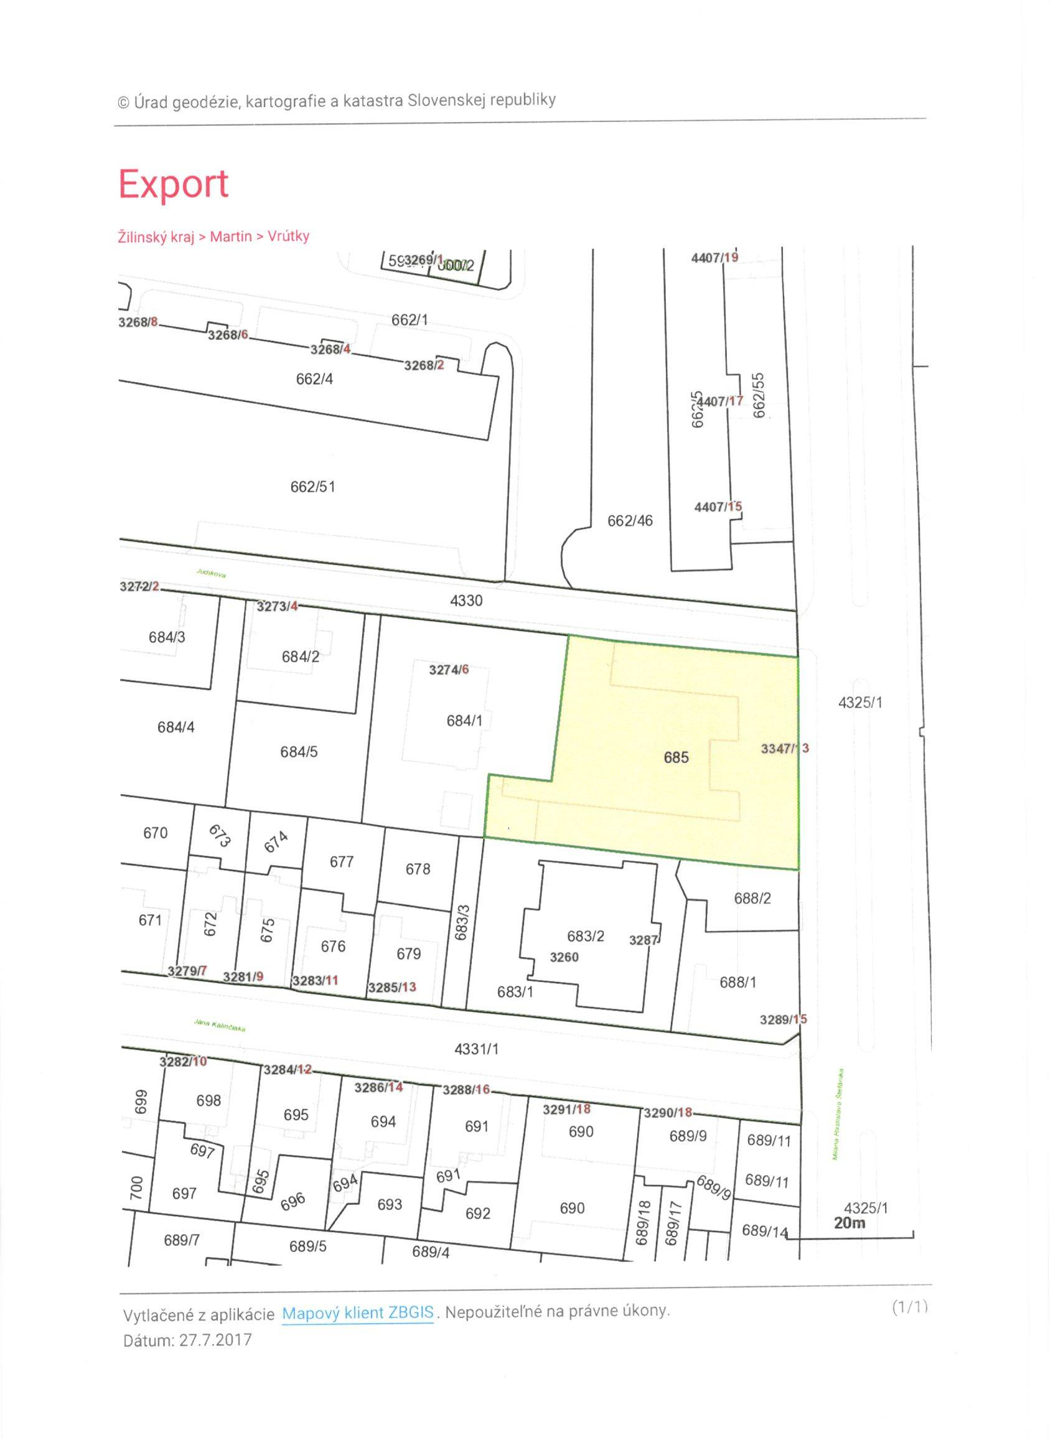

Novovytvorené p.č. KN C 685/14,15,20
